河南理工大学2023-2026年度北校区校园物业服务合同

备案编号：HPU政采-2023-B-045

采购编号：豫财招标采购-2023-807-包3

甲方：河南理工大学 签订日期：2023年12月28日

乙方：北京国基伟业物业管理有限公司 签署地点：河南理工大学南校区

根据河南省公共资源交易中心签发的**河南理工大学 2023-2026 年度物业服务外包项目包3**的中标通知书和招标（采购）、投标（响应性）文件（或其他采购依据），经甲、乙双方协商，订立本合同。

**一、甲方同意将河南理工大学**：2023-2026年度北校区校园物业服务（主要包括北校区环境保洁（含卫生工具、垃圾外运等）、绿化养护（含农药化肥、工具燃油等）、楼宇管理（含卫生工具、清洁剂等）、体育场地维护（含卫生工具、清洁剂等）、水电气暖等动力运行（含高压运维）、水电暖计量、小型维修（含维修材料）、会议服务和电梯、中央空调维保等服务工作。）**工作委托给乙方；乙方同意按照本合同要求接受甲方委托，并向甲方提供优质服务。**

二**、合同金额**

人民币（大写）：**壹仟陆佰柒拾万零捌拾柒元壹角陆分（¥16700087.16元）**

本合同价为该项目服务费全包价，服务费用包括乙方工作人员的薪酬费用、办公费、业务培训费、人员服装费、材料工具费以及工作人员的意外伤亡等产生的所有费用，服务期间不因政策性工资调整而调整，甲方不承担服务费以外的其它任何费用。

**三、服务范围及人员配置**

详见招标文件中采购需求的项目概况。

**四、服务期限**

服务期限三年，即 2024 年2月1日至 2027年1月31日。

**五、服务内容及标准**

详见招标文件中采购需求的具体服务内容及服务标准。

**六、履约保函及付款方式**

1. 履约保函：乙方需向甲方提供合同额3％的银行保函。

2.物业服务费：费用按月支付，甲方对乙方当月的服务验收合格后，于次月15号之前支付上一月费用，付款日期遇节假日或寒暑假则顺延；验收不合格，按照验收办法扣减相应物业服务费。

3.考核及支付：详见招标文件中《河南理工大学物业管理服务评价验收办法及实施细则》。

**七、甲方的责任**

1. 甲方尊重乙方的工作，对乙方履行职责的行为予以支持、配合。

2. 甲方为乙方提供必要的办公用房、设备工具库房、值班室等，收取相应费用，原则上不安排乙方员工住宿。

3. 甲方依据服务质量标准及合同要求，对乙方的服务过程以及服务质量进行监督、检查和验收；对乙方的不称职工作人员提出处理意见并监督执行；受理乙方服务期间的重大投诉。

4. 协调组织乙方服务项目的交接工作，审核并备案乙方的经营资质以及关键岗位人员资质。

5. 对乙方在服务项目管理过程中所发生的重大事项享有知情权。

6. 根据验收结果，甲方按时支付乙方服务费。

7. 因乙方服务职责履行不力等给甲方造成重大损失的，甲方有权解除合同，由乙方承担全部赔偿责任。

**八、乙方的责任**

1. 乙方应按国家相关法律规定和合同约定完成本项目物业服务，守法经营，严格按照国家劳动用工的政策规定，承担其工作人员的工资、国家规定的相关保险以及意外伤亡等产生的所有费用；乙方与其工作人员之间发生的劳动争议，由乙方承担完全责任；杜绝出现堵门、闹事、上访等事件。

2. 乙方在承接项目时，要对建筑物、设施、设备、场地、绿植、草地等进行认真查验，验收手续齐全，合同提前终止或合同结束时，交接手续齐全。乙方应妥善使用、保管甲方交付使用的办公用房及办公设施，并对有关资料（含电子数据）具有保密义务，不得随意向第三人透露。

3. 乙方应严格遵守学校相关规章制度，按照甲方要求30日内办理完成交接手续，按照采购需求的标准提供服务，自觉接受甲方的监督和管理，积极整改出现的问题。

4. 乙方应在服务区域设立专门管理机构，配置符合要求的管理人员以及专业技能人员，明确各岗位职责、服务范围和工作流程，乙方所有工作人员在校期间不得从事与本职工作无关的事项。

5. 乙方应制定完备的物业管理制度（质量管理、档案管理等），建立完善的物业管理档案（设备管理档案、日常管理档案等），有完善的物业管理方案，对各类管理人员和服务人员进行考核。

6. 维护甲方提供的一切设施、设备，不得私自占用或转借他人，不得改变原有用途，自觉节约水、电等资源。如因乙方原因造成设施损坏或资源浪费等状况，一切损失均由乙方负责。

7. 未经甲方书面许可，不能从事本项目合同约定以外的任何经营性活动，不得引进任何单位和个人从事经营性活动或宣传活动，不得为任何单位和个人提供活动场地，不得出租、出借、出让甲方任何资产，不得阻碍经学校批准的服务项目和活动的实施，否则视为违约，违约责任由乙方承担。

8. 为保障甲方正常的教学、办公、生活秩序，其工作人员行为应文明礼貌，不得发生与师生争吵等不文明的事件。

9. 负责做好服务区域的安全防范工作，发现安全隐患及时报告。

10. 乙方须自合同终止或解除之日起7日内，按入驻交接清单内容向甲方移交各类办公、设施设备和工作用房，移交各类服务期间的管理档案、项目资料，所有移交的内容由双方共同签收后进行转移，同时乙方应向甲方提交物业管理总结报告。

11.乙方须履行投标文件中的各项服务承诺，严格按承诺内容开展各项服务工作。

**九、合同的履行、变更和解除**

1. 合同签订后即具法律效力，甲乙双方均须认真履行，不得随意解除合同。

2. 甲乙双方不得擅自变更合同。如确需变更，须经双方书面认可后方可变更。

3. 发生以下情况，甲方有权解除合同：

（1）乙方拒绝接受甲方管理的；

（2）未能按约定履行合同责任的；

（3）年度考评分数低于 85 分（不含 85 分）的；

（4）因乙方原因给甲方造成信誉和经济等方面重大损失的；

（5）擅自将本合同中所规定的权利、义务转让或转包的。

4. 乙方因自身原因无力继续履行合同的，需提前三个月向甲方提交解除合同申请，甲方同意后方可解除，甲方未同意前要持续做好服务工作。

**十、违约责任**

1. 除如因战争、火灾、水灾、台风、地震和其它甲乙双方认可的不可抗力事件外，甲乙双方不得随意解除合同，否则按违约处理。违约金从履约保证金或服务费中扣除，给对方造成经济损失超过履约保证金的，应予补偿。

2. 未按照要求办理交接手续的，视情节严重程度扣除违约金5000-10000元。

3. 乙方未履行合同规定责任的，视情节严重程度扣除违约金2000-3000元/次。

4. 乙方的服务达不到服务标准且不能及时整改的，视情节严重程度扣除违约金2000-3000元/次。

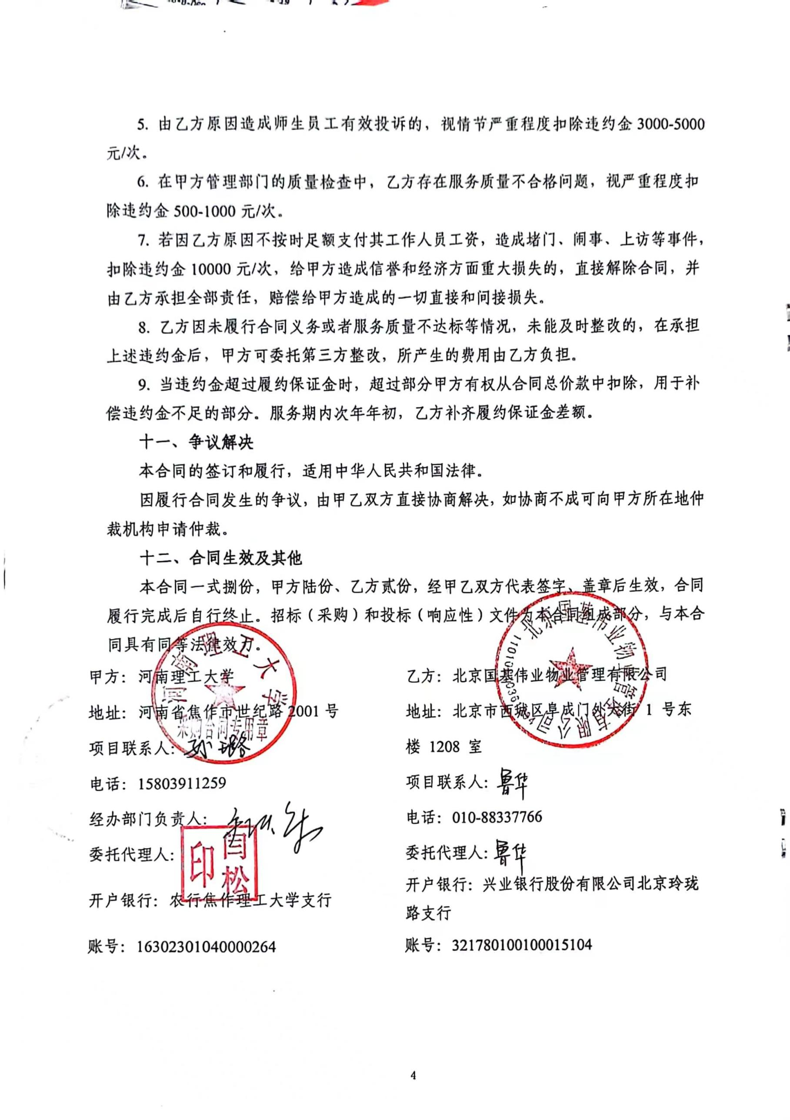5. 由乙方原因造成师生员工有效投诉的，视情节严重程度扣除违约金3000-5000元/次。

6. 在甲方管理部门的质量检查中，乙方存在服务质量不合格问题，视严重程度扣除违约金500-1000元/次。

7. 若因乙方原因不按时足额支付其工作人员工资，造成堵门、闹事、上访等事件，扣除违约金10000元/次，给甲方造成信誉和经济方面重大损失的，直接解除合同，并由乙方承担全部责任，赔偿给甲方造成的一切直接和间接损失。

8. 乙方因未履行合同义务或者服务质量不达标等情况，未能及时整改的，在承担上述违约金后，甲方可委托第三方整改，所产生的费用由乙方负担。

9. 当违约金超过履约保证金时，超过部分甲方有权从合同总价款中扣除，用于补偿违约金不足的部分。服务期内次年年初，乙方补齐履约保证金差额。

**十一、争议解决**

本合同的签订和履行，适用中华人民共和国法律。

因履行合同发生的争议，由甲乙双方直接协商解决，如协商不成可向甲方所在地仲裁机构申请仲裁。

**十二、合同生效及其他**

本合同一式捌份，甲方陆份、乙方贰份，经甲乙双方代表签字、盖章后生效，合同履行完成后自行终止。招标（采购）和投标（响应性）文件为本合同组成部分，与本合同具有同等法律效力。

|  |  |
| --- | --- |
| 甲方：河南理工大学 | 乙方：北京国基伟业物业管理有限公司 |
| 地址：河南省焦作市世纪路2001号 | 地址：北京市西城区阜成门外大街 1 号东 |
| 项目联系人： | 楼 1208 室 |
| 电话：15803911259 | 项目联系人： |
| 经办部门负责人： | 电话：010-88337766 |
| 委托代理人： | 委托代理人： |
| 开户银行：农行焦作理工大学支行 | 开户银行：兴业银行股份有限公司北京玲珑路支行 |
| 账号：16302301040000264 | 账号：321780100100015104 |